Муниципальное бюджетное дошкольное образовательное учреждение
детский сад комбинированного вида № 16 «Красная шапочка»
г. Минеральные Воды

Конспект открытого показа образовательной деятельности
по духовно-нравственному воспитанию детей
в подготовительной группе

«Путешествие в страну Доброты и Вежливости»

Воспитатель: Яхшибекян Э.С.

Цель: углублять представления детей о доброте, как о ценном, неотъемлемом качестве человека; помочь разобраться в понятиях добро и доброта; учить находить эти качества в жизненных ситуациях; формировать понимание добрых и злых поступков, стараться сделать выбор в пользу добрых поступков.
Задачи:
- Воспитательные:
- воспитывать стремление совершать добрые поступки и всегда быть доброжелательным;
- настроить детей на активную совместную деятельность, игру, беседу.
- Образовательные:
- формировать представление о том, что доброта есть проявление души;
- совершенствовать диалогическую и монологическую формы речи;
- совершенствовать познавательную активность.
- Развивающие:
- стимулировать развитие мыслительных способностей детей;
- развивать умение наблюдать, развивать, сравнивать, анализировать;
- развивать мелкую моторику, двигательную активность, координацию движений;
- способствовать развитию эмоционально-чувственной сферы детей.
Оборудование: книга «Путешествие в страну Доброты и Вежливости», лепестки цветка с вежливыми словами, полянка, «солнечные зайчики», игра «Карусель», салфетки резные, клей, ножницы, ноутбук с аудиофайлами.
Индивидуальная работа: разучить с Полиной и Максимом пословицы о добре.
Предварительная работа: беседы о добре и доброте, чтение пословиц о добре и зле.
Ход занятия:
Воспитатель: Доброе утро, ребята! Раз, два, три, четыре, пять – становитесь в круг играть (становятся в круг). Давайте все улыбнемся: я улыбнусь вам, а вы улыбнетесь друг другу. И представьте, как хорошо, когда все люди вежливы и приветливы. Сделайте глубокий вдох через нос и вдохните в себя доброту, красоту, хорошее настроение, а выдохните через ротик все обиды, злобу и огорчения, плохое настроение. (Упражнение на дыхание)
Воспитатель: Ребята, у нас в группе появилась книга, которую мы сделали вместе с Натальей Владимировной своими руками. Попросим Демида прочитать, как она называется. (Ребенок читает). А я предлагаю вам вместе с нашими гостями отправимся в путешествие по страницам этой книги. Согласны?
Дети: Согласны.

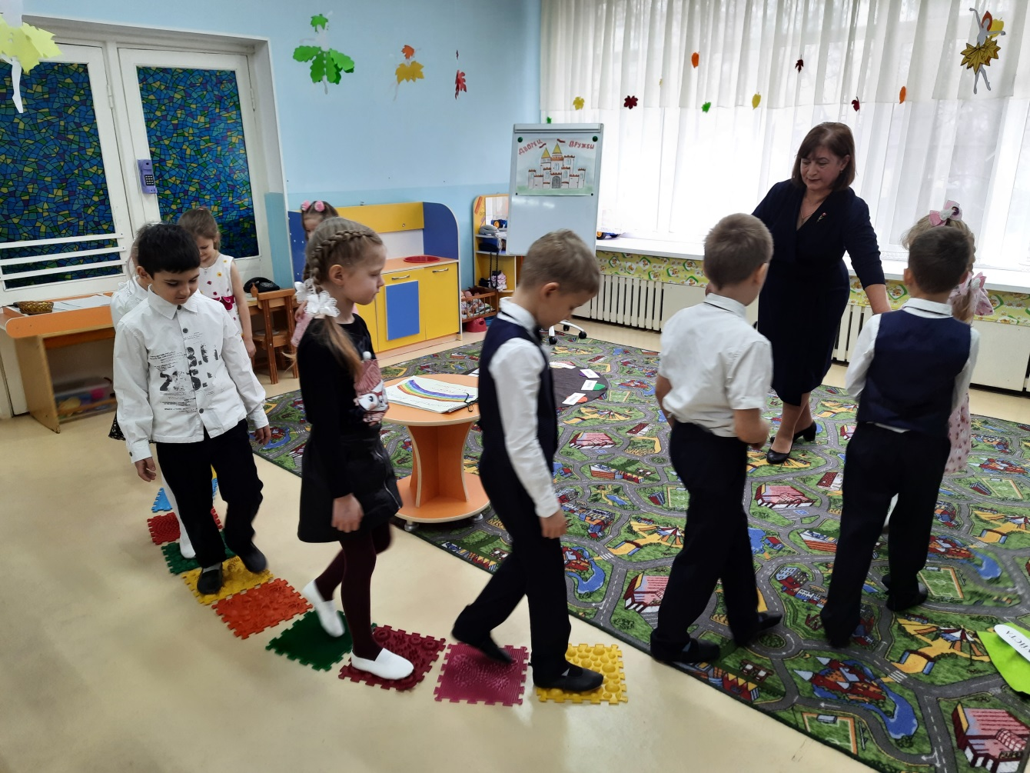

Воспитатель: Ребята, подумайте, о ком или о чем можно сказать «добрый»?
Дети: добрый вечер, доброе утро, добрый день, добрый человек, добрый поступок, добрый путь.
Воспитатель: Молодцы! Ну что ж, тогда в добрый нам путь! (дети шагают по оздоровительной дорожке под музыку «Дорогою добра»)
И первое, куда мы попадаем – это город Вежливости. А кто знает, что такое «вежливость»? (ответы детей). Посмотрите, на нашей полянке лежат лепестки с вежливыми словами. Давайте соберем из них цветок. (дети собирают и вместе с воспитателем читают вежливые слова). Что же за цветок у нас получился?
Дети: Ромашка.

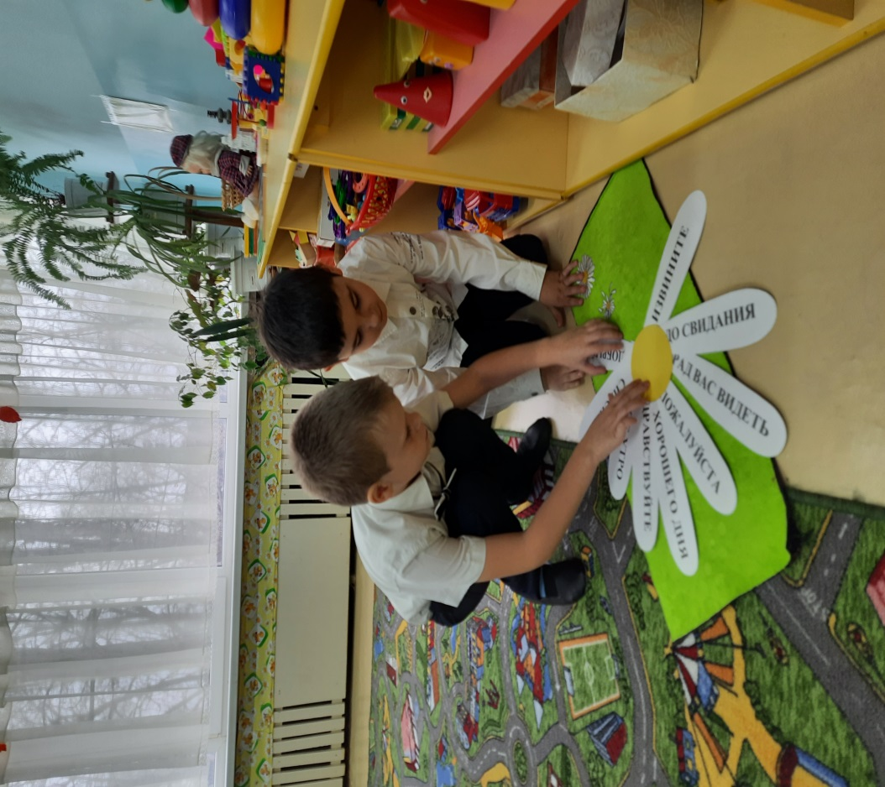

Воспитатель: Правильно. А вы знаете, что ромашка – это символ любви, доброты, семьи. Пусть этот цветок с вежливыми , добрыми словами останется в нашей группе, а мы продолжаем наше путешествие.
Воспитатель: Мы с вами очутились у моря Добрых Дел. Скажите, что такое Доброта? (ответы детей)
Какой человек называется добрым?
Дети: Добрый – это человек, делающий добро другим, отзывчивый.
Воспитатель: В каждом из нас есть маленькое солнце. Это – доброта. Как солнце, доброта озаряет своими лучами и дарит людям теплоту, заботу и внимание. Все это проявляется через добрые дела и поступки. Кто хочет сегодня поделиться своими добрыми делами? Возьмите солнышко и расскажите про свое доброе дело. (несколько детей делятся своими добрыми делами)
Посмотрите, ребята, к нам прискакал солнечный лучик. Он услышал про ваши добрые дела и хочет с вами поиграть.
Солнечный мой зайчик,
Прыгни на ладошку.
Солнечный мой зайчик,
Маленький, как крошка.
Прыгни на носик,
Прыгни на плечо.
Ой, как стало горячо!
Прыгни на лобик
Вверх, вниз, вправо, влево.
Глазами следить за солнечным лучиком)

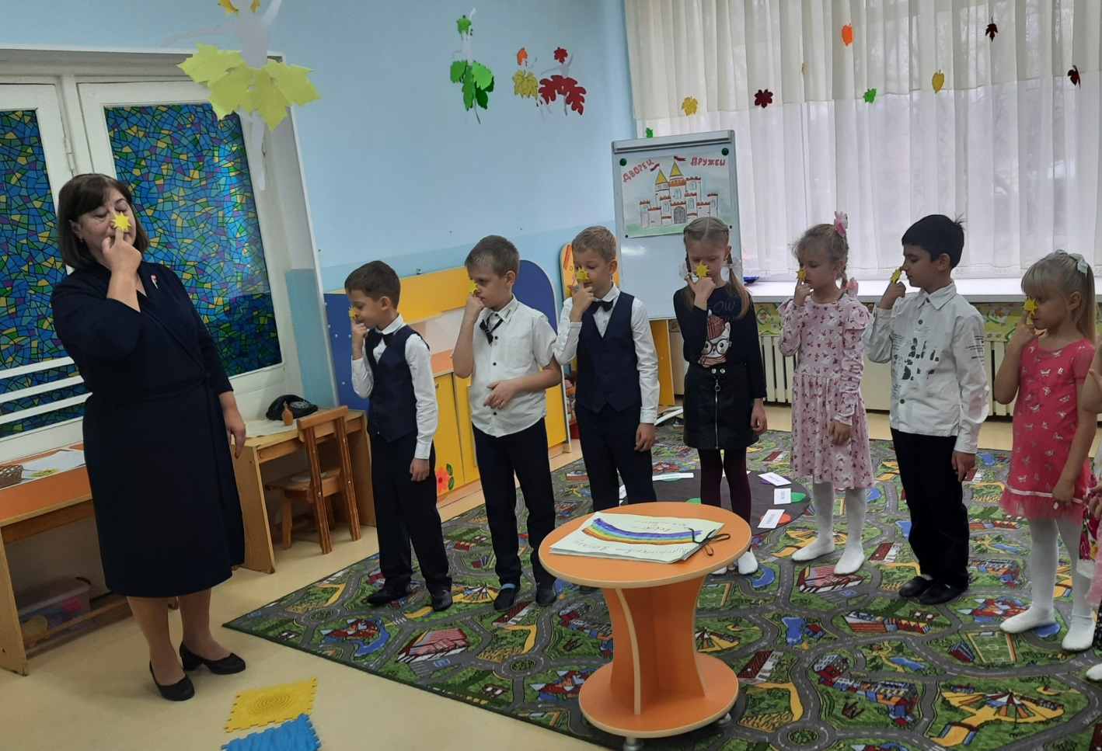

Воспитатель: Нам пора двигаться дальше. И перед нами гора Народной Мудрости. У каждого человека душа щедрая, честная, нежная, красивая, светлая, теплая, заботливая, отзывчивая. Эти человеческие душевные качества ценились с древних времен. Давайте вспомним народную мудрость, пословицы о доброте, о добре.
- Жизнь дана на добрые дела.
- Как аукнется, так и откликнется.
- Добро не умрет, а зло пропадет.
- На хороший цветок и пчелка летит.
- Злой плачет от зависти, а добрый от радости.
- Про доброе дело говори смело.
- Доброго держись, от худого отдались.
- Свет не без добрых людей.
- Доброму человеку что день, то и праздник.
Сколько хороших пословиц вы знаете. Молодцы. Продолжаем наше путешествие?
Воспитатель: Перед нами Дворец Дружбы. Беседа с детьми о дружбе.
Я предлагаю поиграть в игру «Карусель Дружбы».
Вы так хорошо поиграли. Давайте оставим пожелания вашим друзьям на долгую память.
Воспитатель: Каждому человеку, который приходит жить в этот мир, Господь дает Ангела-Хранителя, который оберегает этого человека от всякого зла, помогает ему делать добро. Наши ангелы всегда с нами, они видят все то, что мы делаем.
Так как сегодня мы много говорили о добре и добрых поступках, я предлагаю вам сделать Ангелов-Хранителей, которые будут вам помогать в ваших добрых делах, защищать вас, направляя на добрый путь.
А сделаем мы их из красивых салфеток. (Воспитатель показывает образец выполнения).
Но сначала давайте подготовим наши пальчики:
Если пальчики грустят – доброты они хотят
(пальцы плотно прижимаем к ладоши)
Если пальчики заплачут – их обидел кто-то значит
(трясем кистями рук)
Наши пальцы пожалеем – добротой своей согреем
(моем руки, дышим на них)
К себе ладоши мы прижмем
(поочередно)
Гладить ласково начнем
(гладим ладонь другой ладонью)
Пусть обнимутся ладошки, поиграют пусть немножко
(скрестить пальцы, ладони прижать)
Каждый пальчик нужно взять и покрепче обнимать
(каждый пальчик зажимаем в кулачок)
Самостоятельная работа детей.

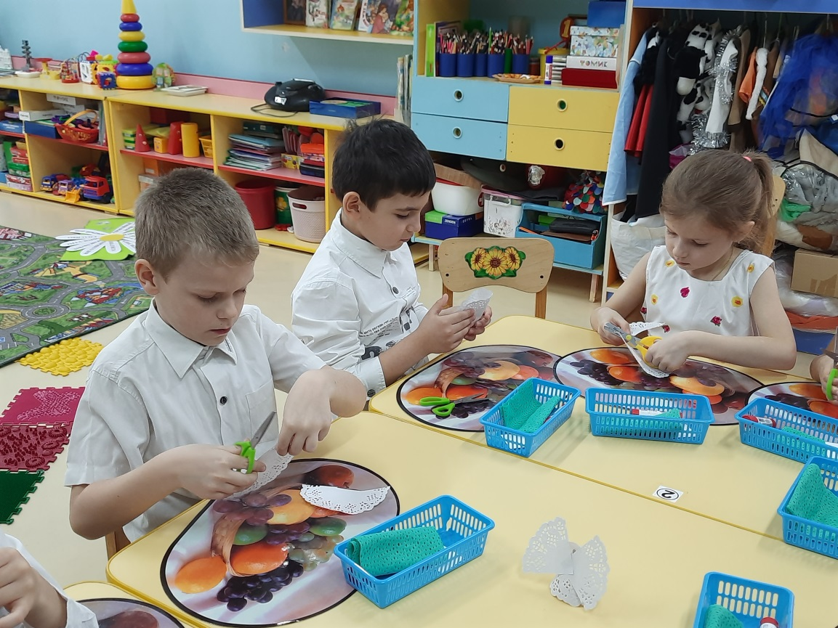

Воспитатель: Ребята, покажите какие ангелы у вас получились? Пусть бережет вас верный ангел и закрывает от беды крылом.
Ну а нам пора возвращаться в наш сад.
А как нам добрые слова нужны!
Не раз мы в этом убедились сами,
А может не слова – дела важны?
Дела – делами, а слова – словами.
Они живут у каждого из нас,
На дне души до времени хранимы,
Чтоб их произнести в тот самый час, когда они другим необходимы.
Воспитатель подводит итог занятия.

